**Modul 12**

**Scatter, Bubble, Mixed Charts**

Dalam Chart JS, untuk membuat chart dengan tipe bar, line, radar, doughnut, dan pie, script JS yang diperlukan sangat mirip satu sama lain, bahkan dengan mengganti tipe-nya saja kita dapat membuat chart yang berbeda sama sekali.

Jenis chart berikutnya (yaitu Scatter, Bubble, dan Mixed) memiliki scripting yang sedikit berbeda, namun pada dasarnya tetap sama saja. Satu hal yang berbeda adalah penulisan data untuk chart jenis Scatter dan Bubble. Scatter menggunakan dua data XY, sedangkan Bubble menggunakan tiga data XY dan R, untuk radius dari bubble yang ingin ditampilkan.

Sebagai tambahan, ada baiknya jika data yang dipergunakan dimasukkan ke dalam variabel, agar pembacaannya lebih mudah, misalnya



Untuk mixed chart (seperti yang akan dibuat) jenis chart ini sebenarnya hanya merupakan perpaduan antara bar chart dan line chart. Jenis chart ini cukup banyak dipergunakan, khususnya bila kita ingin menampilkan lebih dari satu rangkaian data, di mana rangkaian-rangkaian data tersebut saling berhubungan satu sama lain.

**Scatter**

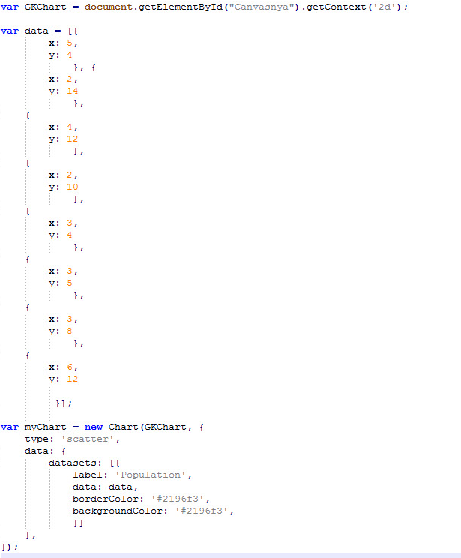

**Bubble**

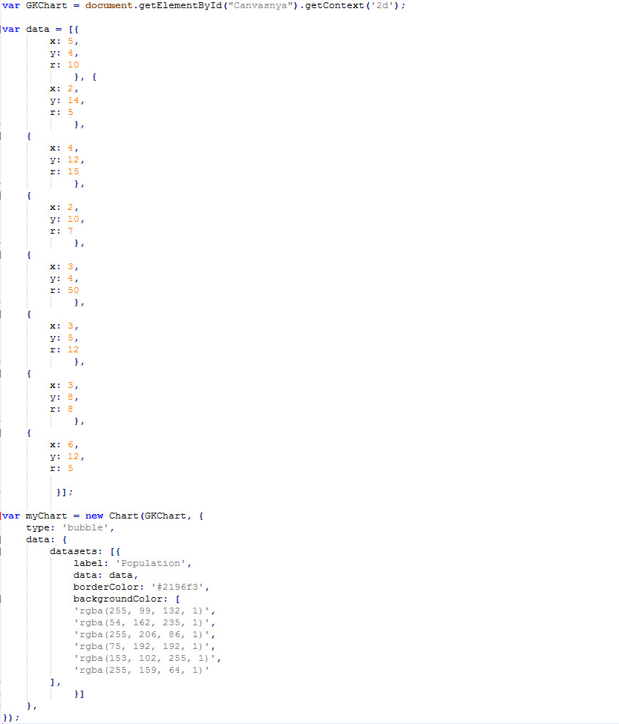

**Mixed**

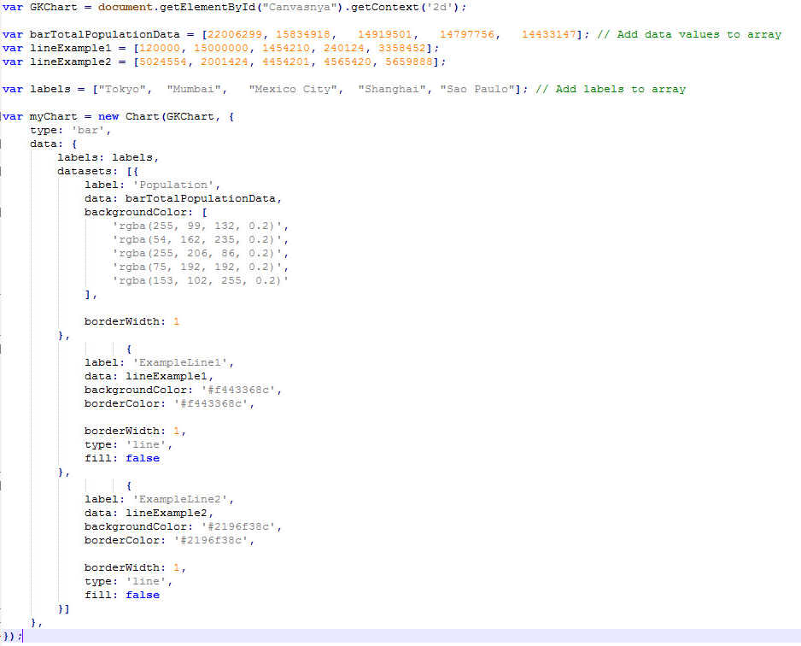

**Praktikum**

1. Buat tiga buah file html untuk menampilkan ketiga chart tersebut.
2. Optional (boleh dikerjakan, boleh tidak; jika dikerjakan akan ada nilai tambah)
   1. Tampilkan ketiga jenis chart tersebut ke dalam satu halaman web (satu html, gunakan file html dan css dari pertemuan sebelumnya). Boleh menggunakan 3 canvas atau hanya 1 canvas dengan posisi chart yang berbeda. File js boleh digabung jadi satu, atau tetap tiga (jangan lupa tambahkan referensinya di file html).
3. Upload hasil kerja anda ke server seperti biasa.

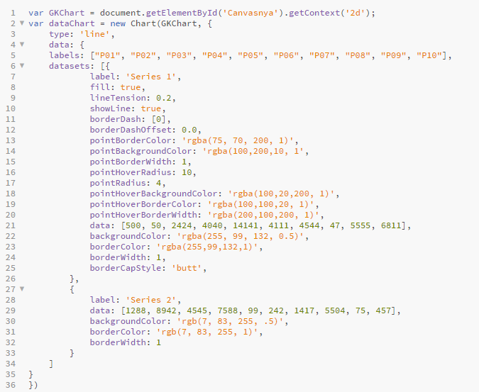

1. Tambahkan setidaknya tiga properti yang belum digunakan (lihat referensi pada tabel properti sebelumnya, dan amati perubahannya. Tulis dalam laporan.
2. Ketikkan koding JS berikut dan amati hasilnya. Gunakan file html dan css sebelumnya.

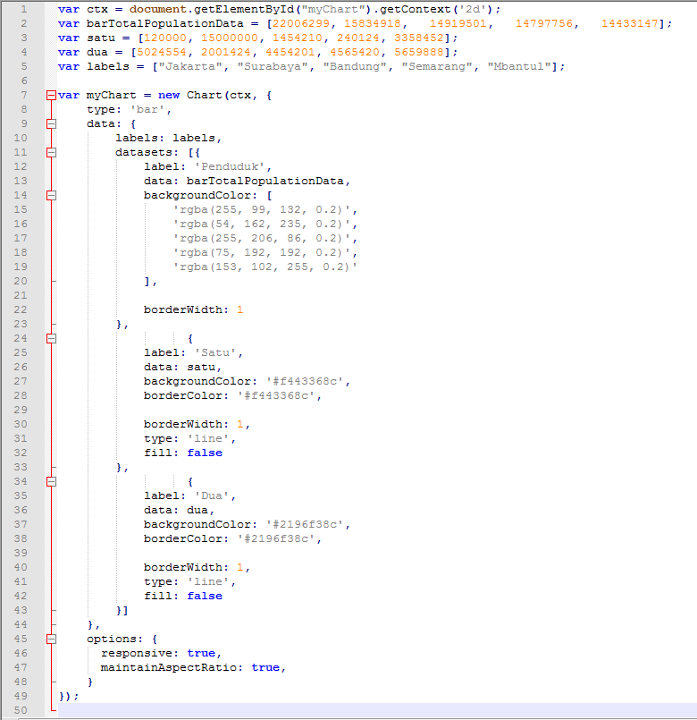

1. Upload semua hasil kerja anda ke server seperti biasa.